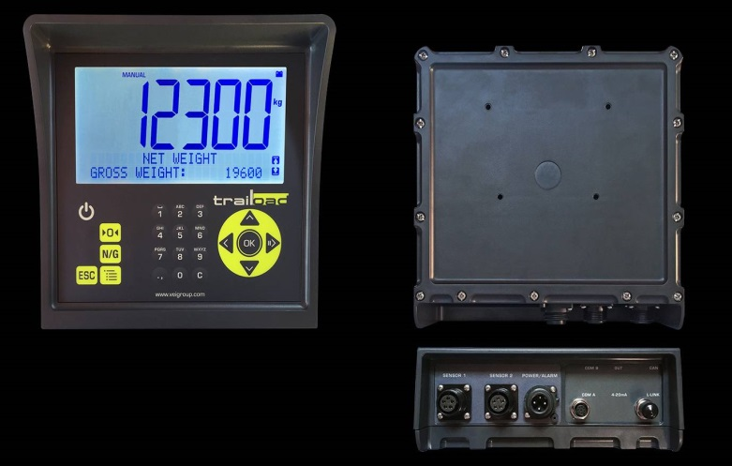

АКО НЕ ГО ПОМИСЛИШ ПО ВРЕМЕ НА ЖЪТВАТА, ЩЕ СЕ СЕТИШ НА ПЪТЯ

защото претоварването може да ви излезе скъпо. TRAILOAD е изключително лесен за монтиране на селскостопански ремаркета

Ако трябва да предотвратите претоварване и да претеглите по време на селскостопанска жътва чрез безопасно транспортиране, тогава TRAILOAD е системата, която търсите.

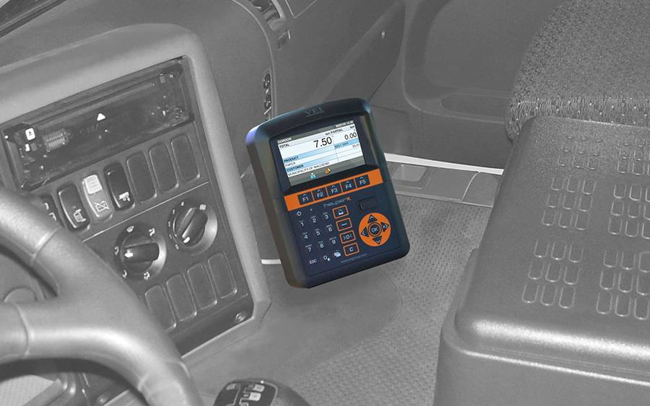

УСТРОЙСТВО ЗА УПРАВЛЕНИЕ НА ДАННИ ЗА ТЕГЛЕНЕ И ТОВАРЕНЕ, ИНСТАЛИРАНО НА БОРДА

**ДВОЙНИ ВИЛИЦИ "COMPACT" LTF СЕРИЯ ВИЛИЦИ ЗА ТЕГЛАНЕ**

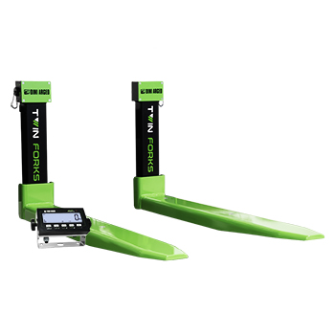

**TPW "E-FORCE": НОВА ВЕЗНА ЗА ПАЛЕТНИ КОЛИЧКИ С ЕЛЕКТРИЧЕСКИ ТРАКТИЧЕН ФРЕЗ**

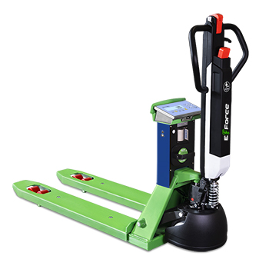

**Иновативна везна с палетна количка с електрическа тяга.**

**Преносим комплект за претегляне на оси на превозни средства. Безжична версия.**

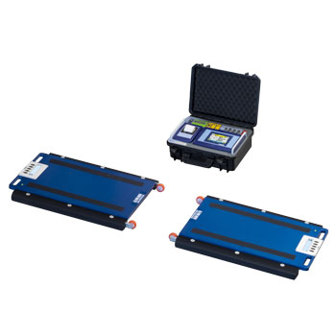

**[Стационарна поосова везна](https://librabgnet.com/produkt/%d1%81%d1%82%d0%b0%d1%86%d0%b8%d0%be%d0%bd%d0%b0%d1%80%d0%bd%d0%b0-%d0%bf%d0%be%d0%be%d1%81%d0%be%d0%b2%d0%b0-%d0%b2%d0%b5%d0%b7%d0%bd%d0%b0/)**

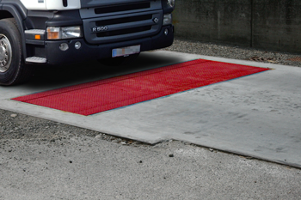

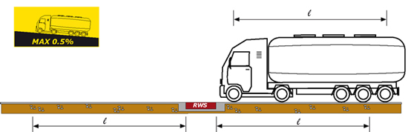

**6116EVO-BOX: ИНТЕРАКТИВЕН КИОСК С КОМПЮТЪР ЗА СИСТЕМИ ЗА САМООБСЛУЖВАНЕ И МОСТОВИ ВЕЗНИ, С 10,1-ИНЧОВ СЕНЗОРЕН ЕКРАН**

  
С повече от 30 години успешна разработка и инсталации софтуерът [Myrias](https://www.diniargeo.com/prd/scales/weight-indicators/software/myrias-en.aspx) ви позволява да:  
- Записвате данни за натоварването на превозното средство и данни за празното тегло  
- Четете идентификационни данни за превозно средство и ремарке  
- Претегляте многоосни превозни средства  
- Проверявате инвентара на съдържанието  
Той също така е съвместим с основни индикатори за кантар и може да комуникира с принтери, светофари, бариери и камери за пълен контрол на процеса на претегляне.

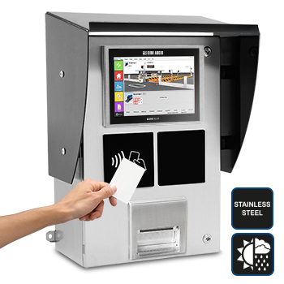

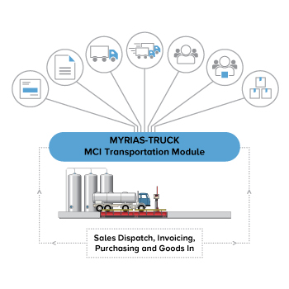

**[Преустройство / модернизация на съществуващи вагонни везни](https://librabgnet.com/produkt/%d0%bf%d1%80%d0%b5%d1%83%d1%81%d1%82%d1%80%d0%be%d0%b9%d1%81%d1%82%d0%b2%d0%be-%d0%bc%d0%be%d0%b4%d0%b5%d1%80%d0%bd%d0%b8%d0%b7%d0%b0%d1%86%d0%b8%d1%8f-%d0%bd%d0%b0-%d1%81%d1%8a%d1%89%d0%b5%d1%81-2/)**